Вальцовые мельницы для плющения солода ROmiLL MS100, MS300, MS600
Вальцовые мельницы для плющения солода чешской компании ROmiLL специально разработаны и применяются в технологическом процессах измельчения солода в пивных производствах небольших и средних масштабов.
ПРЕИМУЩЕСТВА:
- техническое решение специально для солода;
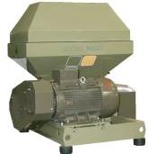
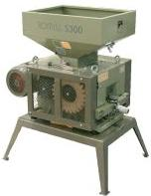
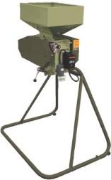
- легкая и удобная регулировка структуры конечного продукта в соответствии с технологическими требованиями различных технологий пивоваренного производства;
- производительность до 10 т/ч по индивидуальному заказу
 | ROmiLL MS100 | ROmiLL MS300 | ROmiLL MS600

Производственные параметры
Электродвигатель (3 х 400 В, 50 Гц) | 2,2 кВт | 5,5 кВт | 11 кВт
Производительность | 0,4 – 0,7 т/ч | 1,2 – 1,8 т/ч | 3 – 4 т/ч
вес | 163 кг | 478 кг | 998 кг

Цена (базовая комплектация и опции)
Стоимость базовой версии | 5 410 € | 9 004 € | 16 685 €
крышка воронки бункера | не применимо | 458 € | 458 €
панель управления | не применимо | 521 € | 521 €
запасной комплект вальцов | 1 289 € | 2 974 € | 4 684 €

Условия поставки
срок поставки | 30 рабочих дней
отгрузка со склада | г. Смоленск
оплата | 30% предоплата | 70 % по готовности отгрузки с завода

